
人文社會學院
公共空間使用申請單
說明：1.人社院場地以會議及學術活動優先使用，申請時須檢附活動海報及企劃書，於活動時間前二個月始得提出申請。
2.院內單位活動申請空間使用，申請單位應負使用場地器材之安全及損害賠償責任，活動結束後應清運垃圾及復原場地。
申請日：＿＿年＿＿月＿＿日 人字 號
申 請 人 | 姓 名：___________________  電 話：___________________  E-MAIL：___________________ |  | 申請單位 | （請蓋單位章戳）  承辦人姓名：_____________
使用空間 | □ A區二樓空間  □ C區二樓藝術空間  □ 其他___________ |  | 使用時間  （含場佈時間） | 起：___月___日( )___時___分  迄：___月___日( )___時___分  展覽期間以一個月為原則。
用途說明 | □ 檢附活動企劃書、活動說明、作品列表與空間規劃說明 |  | 使用器材 | □ 立 牌____支  □ 會議桌____張
簽核 | 收受申請人 | 場地承辦人 | 院 長  □ 同意  □ 不同意 |  | 場館人員
1130926版

國立清華大學場地使用切結書

場地使用日期：___年___月___日 ~ ___年___月___日
活動名稱：__________________________________________________________
使用場地：□ 人社院A區二樓空間 □ 人社院C區二樓藝術空間
□ 其他___________________________(若不只一處，請完整填寫)
本場地使用單位(立切結書者)已詳閱並知悉國立清華大學「場地設備管理使用及收支管理要點」、「人文社會學院場地使用管理辦法」及「人文社會學院公共空間使用管理辦法」等相關場地使用規則，於本活動期間使用上列場地願意遵守規定，若違反將自行負擔相關法律責任，並承諾：
一、本場地使用單位資格及活動性質符合規定，未涉及政治性、宗教性、商業性宣傳或有違反善良風俗、影響校方校譽或公共安全之虞。如有影響教學、研究、安全、其他校務運作之情事，或違背法令及校方相關規定、與場地使用目的不符時，同意立即停止其使用。如有前述情事，並同意不公告不登載不合宜資訊。
二、本活動辦理方式(請勾選及填寫)：
□校內單位  申請使用 | □實際無與其他單位合辦。  □實際有與校內單位______________________________合辦。  □實際有與校外單位______________________________合辦。
□校外單位  申請使用 | □實際無與校內單位合辦，不會以校內單位名義申請使用或以  校方主協辦活動之名進行活動宣傳。  □實際有與校內單位______________________________合辦。
三、活動結束會依國立清華大學及新竹市環保局相關規定分類垃圾並攜離校園；若因本活動未妥善處理致國立清華大學受罰，相關罰鍰由本場地使用單位負擔。
四、本場地使用單位確實為本活動投保公共意外責任險，若因本活動造成之意外事故，由本場地使用單位負全責。
此致
國立清華大學
【立切結書者】
本場地使用單位：_____________(單位章戳) 單位主管/負責人：__________(簽章)
使用單位聯絡電話：_______________
※備註：場地使用單位/核章者：
1.本校行政、教學單位：單位主管核章。
2.本校學生團隊:(1)社團:課外活動組主管核章。
(2)非屬學生社團:請院系所主管核章或請導師、實驗室教授核章。
3.校外單位:請蓋公司章及負責人章。
中 華 民 國_____年_____月_____日

【公共空間使用管理辦法附表】
展覽名稱
佈展日期 |  | 展覽期間 |  | 撤展日期
位置 | 例: 人社院A區二樓大廳
展覽簡介
（200字以內）

展出作品列表（本表格不敷使用時，請自行增添表列使用）
編號 | 尺寸 | 圖片

【空間規劃素材檔】
A區二樓空間素材檔（參考圖如下）
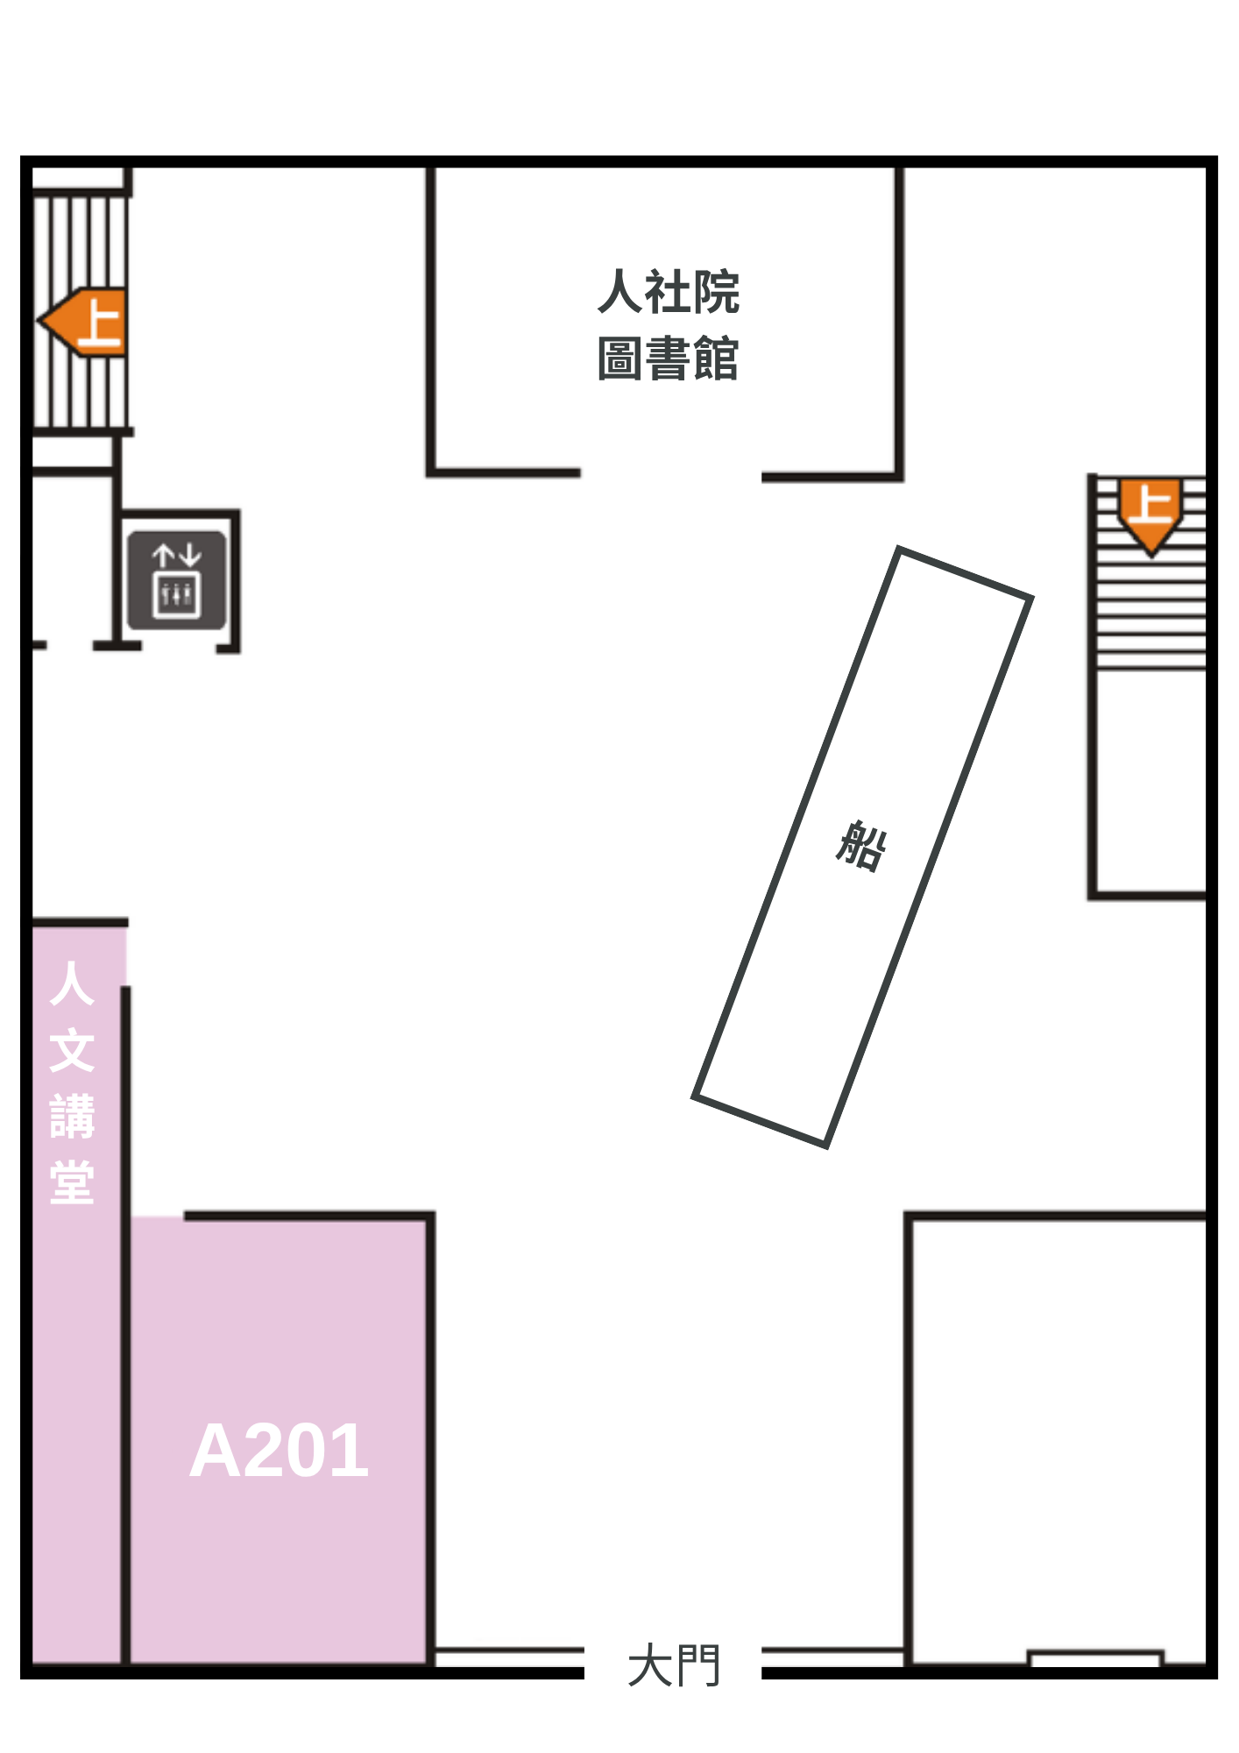

C區二樓藝術空間素材檔（參考圖如下）
